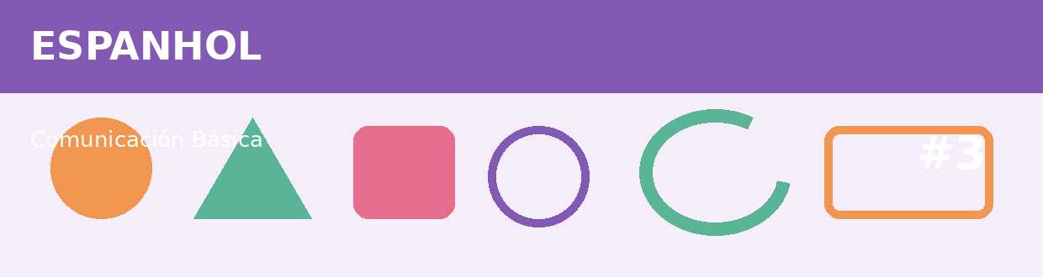
Atividade Adaptada 3 — Comunicación Básica
Espanhol • Ensino Médio
Nome: ____________________________________ | Turma: ______________ Data: ___/___/____
Escola: ___________________________________ | Professor(a): _____________________________

COMO FAZER: Leia cada proposta com atenção. Você pode responder por escrito, calculando, desenhando ou criando exemplos, de acordo com o que for pedido em cada questão.
Conteúdos reunidos nesta pasta: Saludos y presentaciones, Vocabulario basico
DESAFIOS
1. Escreva três frases curtas em espanhol sobre uma situação do dia a dia.
_______________________________________________________________________________________________
_______________________________________________________________________________________________

2. Leia o texto e destaque duas informações importantes.
_______________________________________________________________________________________________
_______________________________________________________________________________________________

3. Crie uma pergunta simples em espanhol para um colega responder.
_______________________________________________________________________________________________
_______________________________________________________________________________________________

4. Relacione as palavras em espanhol às imagens correspondentes.
_______________________________________________________________________________________________
_______________________________________________________________________________________________

5. Complete as frases usando o vocabulário estudado.
_______________________________________________________________________________________________
_______________________________________________________________________________________________

ESPAÇO DE CRIAÇÃO / DESENHO

Use este espaço para desenhar, montar um esquema, representar dados ou registrar uma ideia relacionada ao tema.

